**Экологический проект**

**«МИР КОМНАТНЫХ РАСТЕНИЙ»**

**Автор проекта: Фоменко Ольга Николаевна,**

**воспитатель первой квалификационной категории**

**Участники проекта:** воспитатель, дети, родители подготовительной группы.

**Срок реализации проекта:** краткосрочный, 2 недели.

**Пояснительная записка.**

Проект подготовлен для детей старшего дошкольного возраста. Данный проект предусматривает поисковую работу, выполнение творческих заданий, направлен на углубление знаний о комнатных растениях. Работа над проектом позволяет объединить теоретические знания детей с практическими навыками, приобретенными в ходе исследовательских работ.

Длительность проекта 2 недели.

*Дидактические цели проекта*:

1. Развитие у детей внимания, памяти, воображения.

2. Формирование навыков работы в группе со взрослыми.

3. Обогащение словарного запаса.

4. Воспитание чувства коллективизма.

**Актуальность:** недостаточные знания детей о комнатных растениях, отсутствие разнообразия цветущих растений в группе.

**Цель проекта:** Дать детям знания о комнатных растениях, правилах ухода за ними, их значении для жизни, роли человека для растения, формирование основ экологической культуры всех участников проекта.

**Задачи проекта:**

- познакомить с многообразием цветущих комнатных растений;

- научить правильно ухаживать за комнатными растениями;

- формирование начальных предпосылок поисковой деятельности;

- создавать условия для поисковой деятельности детей;

- воспитывать бережное отношение ко всему живому;

- привлекать родителей и детей к разнообразным видам деятельности в ходе реализации проекта;

- пополнить состав цветущих комнатных растений группы.

**Предварительная работа:**

- Чтение художественной литературы:

«Колокольчики и гном» Т.Шорыгина,

«О чем рассказали цветы» Ж.Санд, «Цветок солнца» А.Смирнов.

- Знакомство детей с энциклопедическими изданиями.

- Проведение занятий.

- Наблюдение за растениями.

- Сбор материала.

- Игры: «Найди растение по названию», «Угадай по описанию», «Четвертый лишний», «Собери букет», «Опиши цветок».

**Виды деятельности:** образовательная деятельность (коммуникация, художественное творчество, познание), игровая и трудовая деятельность, самостоятельная деятельность детей, совместная деятельность детей и взрослых.

**Продукты проекта:**

Рисунки, схемы, выставки, дидактические игры, картотека стихов, загадок о комнатных растениях, подборка комнатных растений, инвентаря по уходу за комнатными растениями, подборка научно – художественной литературы, консультационный материал для родителей.

**Проект включает три основных этапа:**

1-й *— подготовительный*: постановка цели и задач, определение направлений, объектов и методов исследования, предварительная работа с детьми и их родителями, выбор оборудования и материалов;

2-й — *собственно исследовательский*: поиск ответов на поставленные вопросы разными способами;

3-й — *обобщающий (заключительный*): обобщение результатов работы в самой различной форме, их анализ, закрепление полученных знаний, формулировка выводов и, по возможности, составление рекомендаций.

**Ресурсы проекта:**

1. Иллюстрации, фотографии.

2. Парциальная программа по экологическому воспитанию дошкольников Николаевой С.Н. «Юный эколог», методическая, научно – художественная литература.

3. Зеленый уголок в группе.

При условии реализации данного проекта **можно предположить следующие результаты:**

1. Создание в группе необходимых условий по ознакомлению детей многообразием комнатных растений:

-оформление групповой фотовыставки

«Наши любимцы – комнатные растения»;

- составление картотеки стихов, загадок, примет;

- составление альбома комнатных растений.

- консультации для родителей «Опасные растения», «Зеленая аптека»;

- оформление мнемотаблиц «Как ухаживать за цветами»,

«Что нужно для роста растений», «Что нам нужно для труда».

2.Более бережное отношение детей к растительному миру.

3.Заинтересованное отношение детей к поисковой деятельности.

4.Активное участие большинства родителей в реализации проекта.

**Участниками проекта являются воспитатели, дети, родители.**

|  |  |  |  |
| --- | --- | --- | --- |
| ***Этапы проекта, сроки*** | ***Мероприятие*** | ***Цели*** | ***Участники*** |
| ***1 этап.*** | 1.  Проведение тест – опроса на тему «Комнатные растения» | Выявить знания детей о цветах, уходе, условиях роста в соответствии с возрастом. | Воспитатель, дети. |
| 2.  Занятие «Мир комнатных растений» | Заинтересовать детей, создав проблемную ситуацию. Совместное составление плана действий с опорой на сигнальные карточки (прочитаем, спросим; расскажем друг другу; посмотрим; посадим и т.д.) | Воспитатель, дети. |
| 3. Индивидуальные беседы с родителями. | Сформировать интерес у родителей по созданию условий для реализации проекта, обсудить задачи проекта. Предложить принять участие в реализации проекта, выставке, сборе материала о комнатных растениях. | Воспитатель, дети, родители. |
| 4. Оформление родительского уголка: размещение статей, рекомендаций по теме проекта «Опасные растения», «Зеленая аптека». | Просвещение родителей. | Воспитатель |
| 5. Подбор информации, наглядного материала, дидактических пособий, необходимых атрибутов для труда. | Создать условия для демонстраций, трудовой и практической деятельности | Воспитатель, родители. |
| ***2 этап.*** | 6.   Цикл бесед:  «Как появились комнатные растения»;  «Без растений на земле»;  «Части растения» | Выяснить из личного опыта детей, какие цветы знают, что знают о комнатных цветах. | Воспитатель, дети. |
| 7.   Занятия:  «Мы помогаем Айболиту лечить комнатные растения»»; «Зеленые помощники»;  «Знакомство с новым комнатным растением сансевьера»;  «Знакомство с профессией цветовода». | Обогащение детей знаниями о мире комнатных растений: условиях роста, содержания и ухода. | Воспитатель, дети. |
| 8. Рассматривание книг, энциклопедий иллюстраций. | Развивать у детей интерес к книгам о растительном мире. | Воспитатель, родители |
| 9. Цикл наблюдений за черенком традесканции – наблюдение, рассматривание, зарисовка стадий развития корневой системы. | Развивать исследовательские навыки. | Воспитатель, дети. |
| 10.  Наблюдение за посадкой черенков традесканции. | Развивать наблюдательность, интерес, желание осуществлять помощь. | Воспитатель, родители, дети |
| 11.  Чтение произведений:  С. Георгиев «Бабушкин садик»,  Г. Сапгир «Садовник» и т.д. | Побуждать и поддерживать интерес детей к художественной литературе о растениях. Учить понимать идею произведения, замечать средства художественной выразительности. Педагоги, дети. | Воспитатель,  дети. |
| 12. Чтение и разучивание стихов о комнатных цветах. | Развивать память, умение выразительно рассказывать стихи. | Родители, дети. |
|  |  |  |
|  |  |  |
| 13. Подбор информации и подготовка сообщения (составление рассказа) на тему «Мое любимое растение» | Способствовать развитию поисково – исследовательской деятельности, сотрудничества воспитателей с родителями и детьми. | Родители,  дети,  воспитатель. |
| 14. Рисование, лепка, аппликация, конструирование на «цветочную» тематику в детском саду и дома, раскрашивание раскрасок «Комнатные цветы». | Учить создавать образ растений разными видами искусства. Побуждать детей к творчеству. | Воспитатель, дети,  родители |
| 15.  Акция «Подари комнатное растение группе» | Пополнить состав цветущих растений группы, продолжать формировать желание у родителей и детей принимать участие в проведении мероприятий группы | Родители, дети. |
| 16.  Проведение настольных, дидактических, словесных, подвижных  игр («У кого какой цветок?»; «Что и как растет»; «Каждое растение на свое место» и др.) | Развивать умение применять ранее полученные знания, закреплять название растений, активизировать речь детей. | Воспитатель, дети. |
| 17.   Сюжетно – ролевая игра  «Я – цветовод» | Поддерживать интерес к сюжетно-ролевой игре, упражнять в умении применять полученные знания. | Воспитатель, дети. |
| ***3 этап*** |  |  |  |
| 18. Проведение итогового занятия «Поможем растению» | Обработка и оформление материалов проекта. | Воспитатель,  дети. |
|  |

**Трудовая деятельность.**

***Полив комнатных растений*.**

**Цель.** Воспитание экологической культуры. Бережного отношения к окружающей природе, желания заботиться о ней, воспитание чувства ответственности за свои поступки по отношению к объектам природы. Расширение кругозора детей, их знаний о комнатных растениях и по уходу за ними, обогащение словарного запаса, ознакомление с правилами поливки комнатных растений.

***Мытье комнатных растений*.**

**Цель.** Закреплять умение удалять пыль с растений при помощи влажной кисточки, опрыскивать из пульверизатора; определять необходимость ухода, ориентируясь на состояние листьев растения, устанавливать связь между особенностями листьев и способами ухода за ними. Обогащать словарь путем введения слов: опрыскивать, пульверизатор. Воспитывать умение работать тщательно, ответственно относиться к оказанию помощи живому существу.

***Черенкование комнатных растений.***

**Цель.** Уточнить знания детей о том, чего можно вырастить растение; дать понятие о новом способе выращивания растения – черенковании; учить приемам правильной посадки черенков; воспитывать желание самостоятельно выращивать растения.

***Пересадка комнатных растений.***

**Цель.**Закрепить представления о жизни растения и показать некоторые способы пересадки цветов.

**Приложение 1.**

**Занятие «Пересадка комнатных растений»**

Цель занятия:

1)Активизация внимания, организация познавательной деятельности детей;

2)Формирование интереса к изучаемой теме.

Задачи:

1)Закрепить знания по уходу за комнатными растениями;

2)Развивать необходимые навыки самостоятельной практической работы по уходу за комнатными растениями;

3)Развивать трудолюбие, терпение, аккуратность при выполнении работы.

Оборудование: живые растения, цветочные горшки, дренаж, лопатки, почва, демонстрационный материал.

Дидактический материал: рисунки по перевалке и пересадке растений, инструктивные карточки.

**Ход занятия.**

1. Организационный момент (2 - 3мин.)

* Психоэмоциональный настрой детей на занятие. Воспитание навыков правильной организации своих действий на занятии, включение обучающихся в деятельность.
* Воспитатель загадывает загадки:

1) Без рук, без ног, но двигается,

Дышит, но не говорит, Питается, а рта нет (растение).

2) На окошках растут - людям радость несут (комнатные растения).

Дети отгадывают. Посмотрите на картинку – какие бывают цветы: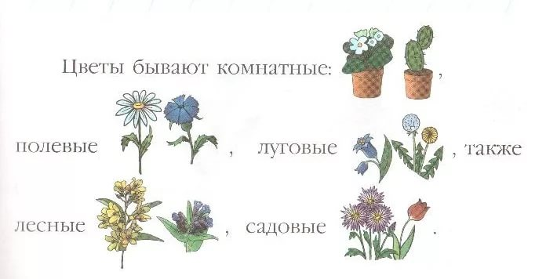

* Воспитатель задает вопросы:

1) Какие растения вы знаете?( цветы, трава, кусты, деревья)

2) Что нужно растениям для жизни? (почва, влага, тепло, свет)

* Специалист на столе размещает картинки полевых цветочных растений и одно комнатное растение. Среди имеющихся картинок цветов одна лишняя, определите какая, назовите, что это за растение.
* **Задание:** Исключить лишнее (на столе выкладываются картинки полевых цветочных растений и одно комнатное растение).

Василек, кактус, ромашка, колокольчик

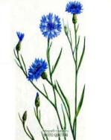 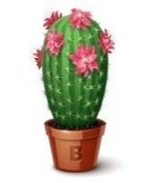 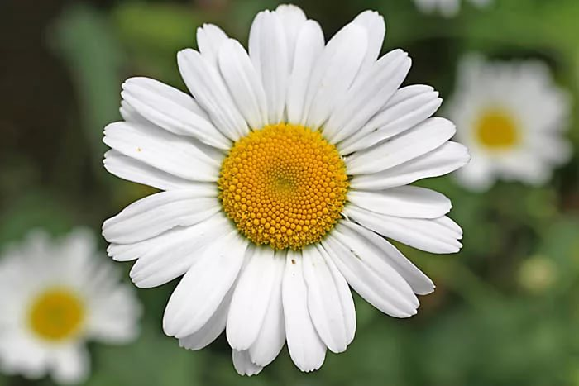 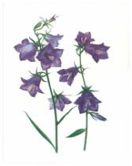

- Какое цветочное растение вы выбрали? Почему?

(кактус, потому что это комнатный цветок).

- Вот и говорить и работать мы сегодня будем о цветах и с цветами, которые радуют нас своей зеленью и цветами круглый год.

- Какие это цветы? (комнатные).

2. Актуализация знаний и опрос (15 - 17 мин)

* Какие растения называются комнатными?

- Воспитатель просит воспроизвести правильное определение понятия.

Правильный ответ: Группу растений, выращиваемых в помещениях, квартирах, различных общественных помещениях называют – **комнатными растениями.**

* Для чего человек выращивает цветочные растения?

Значение комнатных растений в жизни человека:

- радуют красотой, улучшают настроение;

- поглощают пыль;

- очищают воздух;

- уничтожают вредоносные микроорганизмы.

* Вспомните строение комнатных растений? (корень, стебель, лист, цветок). Из чего состоят растения? (корень, стебель или ствол, побеги или ветки, листья или иголки, цветки). Какую пользу нам приносят? (дают кислород, красоту, приятный аромат)

3. Практическая деятельность (20 мин)

- Тема нашего занятия «Пересадка и перевалка комнатных растений». Сегодня изучим что такое перевалка и пересадка, научимся определять растения, нуждающиеся в этих приемах, а также определять требуется ли пересадка.

**Пересадка**- *замена почвы без сохранения земляного кома.* *Она необходима, когда растение вырастает, увеличивается его корневая система,  и посуда становится для него мала.*

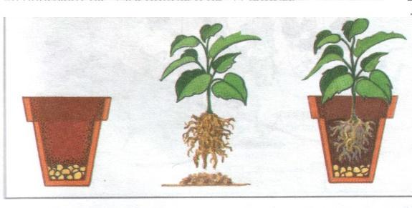

**Перевалка***– называют перемещение растения в больший горшок без нарушения земляного кома. Ее проводят в случаях, когда растение не переносит пересадку (пальмы) или необходимо ускорить его цветение. Она легче переносится растениями, чем пересадка и поэтому ее можно делать в любое время года.*

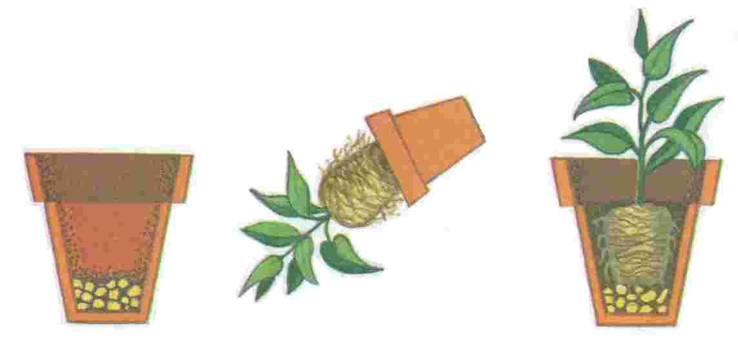

* Пересадку проводят, как правило, весной;
* Цветущие растения пересаживают после цветения;
* Молодые, быстрорастущие растения пересаживают каждый год.

Как определить, требуется ли пересадка?

* Пересадка требуется, если несколько лет не пересаживали цветы;
* Растениям тесно в цветочном горшке;
* Цветок долго не дает прироста;
* Листья мельчают, растение выглядит истощенным;
* Мощная корневая система выталкивает растение из горшка;
* Корни густо оплели земляной ком;
* Земля закисла и издает характерный запах;
* Растение повреждено вредителем.

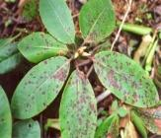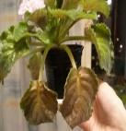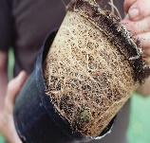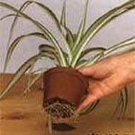

Как пересаживать комнатные растения?

* Подготовьте горшок (проследите, чтобы в емкости были отверстия);
* Насыпьте слой дренажа (керамзит, черепки);
* Подготовьте новую землю;
* Дренажный слой слегка присыпьте землей;
* Переверните растение вниз головой, левой рукой придерживая ком. Правой рукой аккуратно снимите горшок;
* Вынутый ком осторожно обожмите пальцами, а потом палочкой слегка разрыхлите его, чтобы удалить излишки старой земли;
* Поставьте растение в горшок, засыпьте свежей почвенной смесью, примните землю пальцами;
* Обильно полейте растение, поставьте в тень.

**Фотоотчет:**

